Муниципальное бюджетное дошкольное образовательное учреждение
«Детский сад «Солнышко» пгт. Гвардейское»
Симферопольского района Республики Крым

Конспект НОД
«Путешествие в Книжное
царство - мудрое государство»
в подготовительной группе

Автор: воспитатель
подготовительной группы
комбинированной направленности
Татьяна Васильевна Мельник

Январь, 2023

Цель: создание условий для закрепления и формирования звуковой культуры речи.
Задачи
Образовательные:
- закрепить знания детей о буквах и звуках, умение различать гласные и согласные звуки;
- совершенствовать умение составлять слова из предложенных слогов;
- формировать умение делить слова на слоги;
- продолжать учить составлять предложения по схемам.
- учить разгадывать ребусы и совершенствовать умение проводить звуковой анализ слов;
- закрепить умение детей отгадывать название сказки по иллюстрации , называть автора.
Развивающие:
- развивать связную речь, внимание, мышление, развивать зрительное восприятие, фонематический слух.
Воспитательные:
- воспитывать интерес к чтению детской художественной литературы;
- воспитывать доброжелательные отношения друг к другу, желание говорить красиво, правильно.
- формировать навыки самоконтроля и самооценки.
Материалы и оборудование: проект и экран, мультимедийная презентация, дидактические игры (для каждого ребенка): «Сложи картинку», «Составь предложение», «Угадай слово» (ребусы), «Четвертый лишний», наборы для звукового анализа слов с фишками, иллюстрации к сказкам, портреты писателей, художественное слово.

Ход НОД
Организационный момент.
Дети и воспитатель стоят полукругом.
«Придумано кем-то просто и мудро
При встрече здороваться:
- Доброе утро!
- Доброе утро! солнцу и птицам.
- Доброе утро! улыбчивым лицам.
И каждый становится добрым, доверчивым.
Пусть доброе утро длится до вечера».

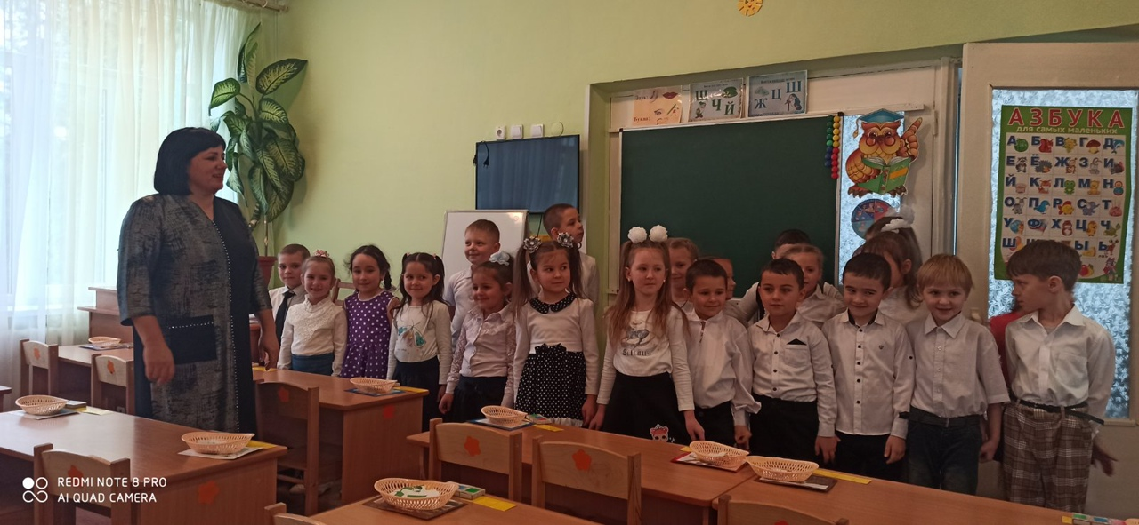

Слайд 2
Воспитатель: Ребята, сегодня к нам в группу пришло необычное электронное письмо. Сейчас мы его прочитаем и узнаем от кого же оно. (письмо от Королевы Азбуки)
«Здравствуйте, ребята группы «Солнышко»!
Я - Королева Азбуки! Сегодня я приглашаю вас в гости, в свою страну
«Книжное царство - мудрое государство»! Я знаю, что вы скоро пойдете в школу, и мне так хочется узнать, чему вы научились на занятиях по обучению грамоте. В моей стране вас ждут интересные задания, которые вам будут задавать мои помощники и которые вы должны выполнить. Я надеюсь, что вы обязательно справитесь. За каждое правильно выполненное задание вы получите букву, а потом из этих букв составите волшебное слово. Желаю вам удачи!»
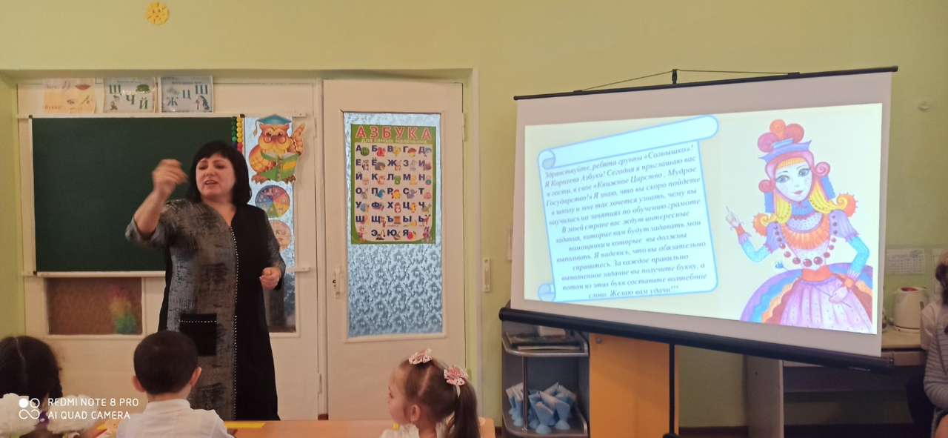

Воспитатель: - Ну, что, ребята, вы готовы отправиться в Страну Азбуки? Ну, прежде, чем мы отправимся в страну Азбуки, давайте вспомним из чего состоит наша речь? (из предложений). А предложения? (из слов). А из чего состоят слова? (из букв и звуков). Чем отличаются буквы от звуков? (Звуки – слышим и произносим, буквы – видим, пишем, читаем). Какие бывают звуки? (гласные и согласные). Чем отличаются гласные звуки от согласных? (гласные звуки произносятся легко, воздух проходит свободно, во рту ничего не мешает; при произношении согласных звуков во рту есть преграда, воздух проходит тяжело). Давайте вспомним стихотворение про гласные и согласные звуки.
«Гласные тянутся в песенке звонкой,
Могут заплакать и закричать,
Могут в кроватке баюкать ребёнка,
Но не желают свистеть и ворчать».
А согласные согласны
Шелестеть, шептать, шипеть,
Но не хочется им петь».
Какими фишками обозначаем гласные? (красными). Какие бывают согласные звуки? (Твердые и мягкие, звонкие и глухие) Какими фишками мы их обозначаем? (твердые согласные- синими, мягкие согласные- зелеными).
Воспитатель: Ребята, прежде, чем отправимся в путь давайте выполним задание.
Задание. «Какая буква спряталась?» (Дети в процессе частичного показа угадывают буквы).

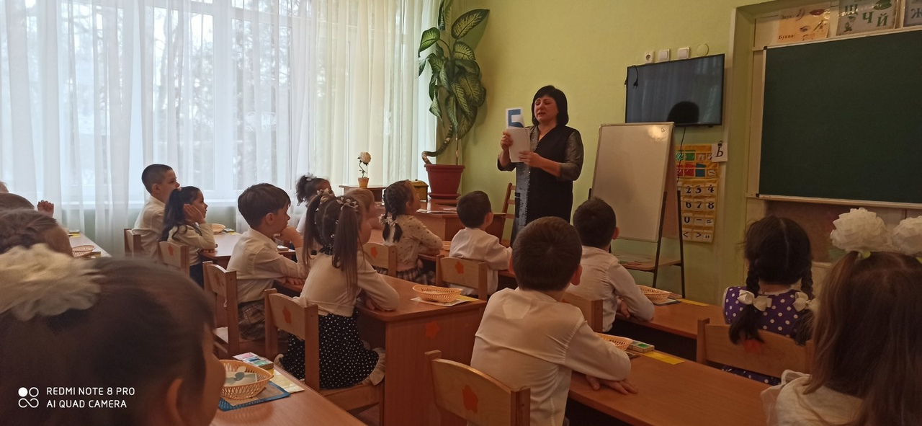

Воспитатель:
- Ну, а теперь мы можем отправляться в путь! Для начала возьмемся за руки и произнесем наш волшебный стих.
Дружно за руки возьмемся
И друг другу улыбнемся.
Мы пожмем друг другу руки,
Побежит тепло по кругу.
Вместе будем очень дружно
На вопросы отвечать.
Все хотим мы путешествовать,
Все хотим мы много знать.
У нас появился волшебный экран, который поможет нам оказаться в Стране Азбуки. Закрываем глаза. Раз-два-три в Страну Азбуки нас веди!
Слайд 3,4
Воспитатель: - Вот мы, кажется, и попали в Страну Азбуки, где живёт сама Королева Азбуки и множество её помощников, с которыми мы увидимся в процессе занятия.
Слайды 5 Задание «Четвертый лишний»
Воспитатель: - Первое задание, которое приготовила Королева Азбуки, " Угадай, что лишнее?" Ребята, посмотрите на экран. Среди этих картинок есть лишняя. Отгадайте, какая? Почему эта картинка лишняя? (определение места звука в слове: начало, середина, конец)
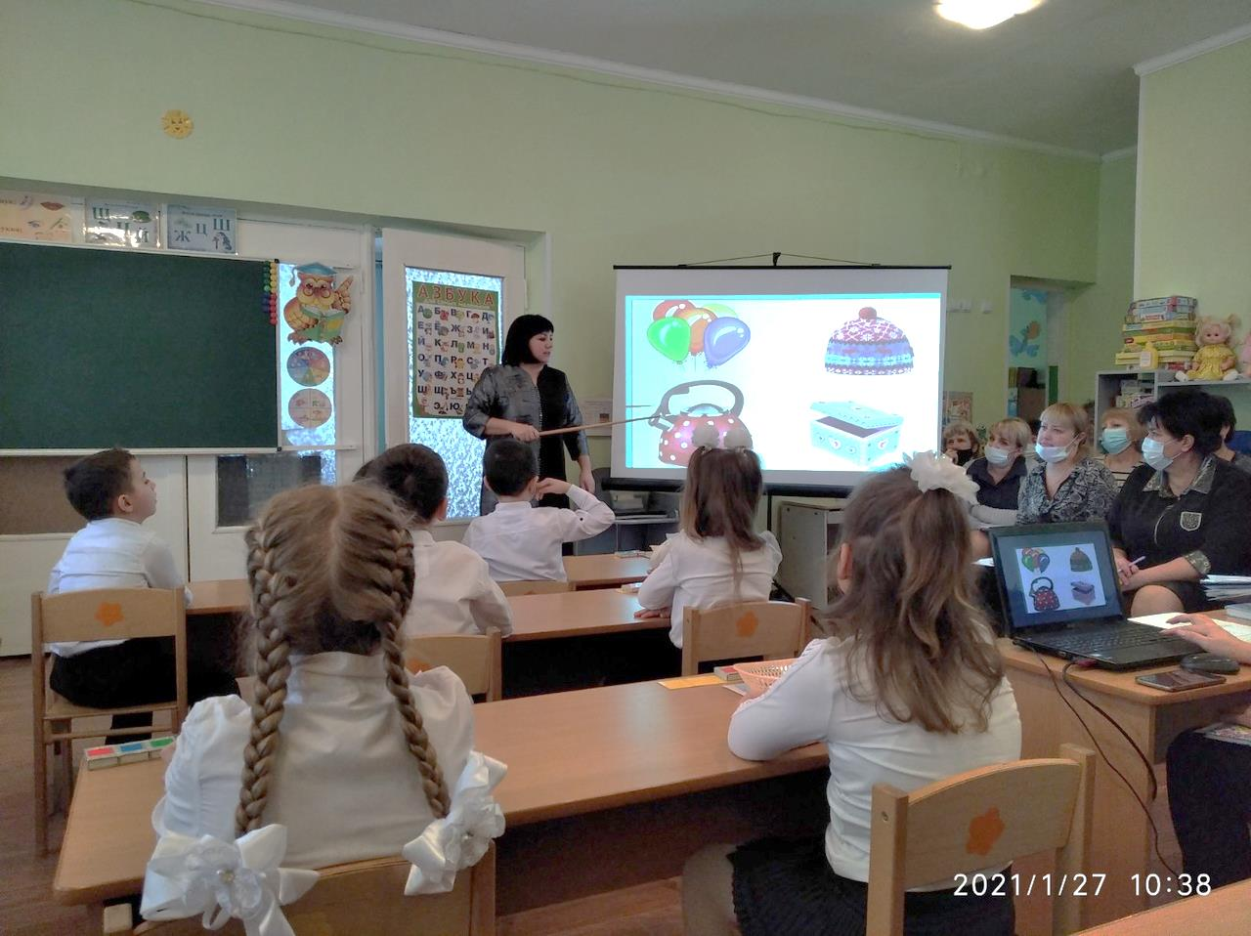

Слайды 6,7,8,9,10
-Молодцы, ребята, вы справились с заданием (появляется на экране буква К) А вот и первая заработанная буква - К
Слайд 11 «Буква К»
Слайд 12 Задание "Придумай слова с заданным слогом»
Воспитатель: - Ребята, следующее задание от Незнайки. Незнайка просит помочь ему придумать слова с заданным слогом (дети придумывают слова).
Слайд13
В Цветочном городе, на улице Колокольчиков, находится библиотека. Незнайка хочет проверить, могут ли наши дети по иллюстрациям отгадать названия произведений и авторов? Ребята, я думаю, с этим заданием мы легко справимся, потому что у нас тоже есть библиотека. И наши дети, Незнайка, очень любят слушать, а некоторые даже читать книги.
Сколько книжек есть на свете!
Книжки очень любят дети.
Сколько здесь смешных сюжетов,
Сколько тонких есть советов…
Книжка учит нас дружить
И по совести всем жить.
Приключений не бояться,
Не грустить, не задаваться.
Выручать друзей в беде,
Успевать всегда везде.
Кашу есть, а не ломаться,
Чистить зубы, умываться.
Как вести себя в кино –
В книжке много есть всего!
Мы спросили взрослых в зале:
«Много книжек вы читали?»
Дружно взрослые сказали:
«Книжки все перечитали!»
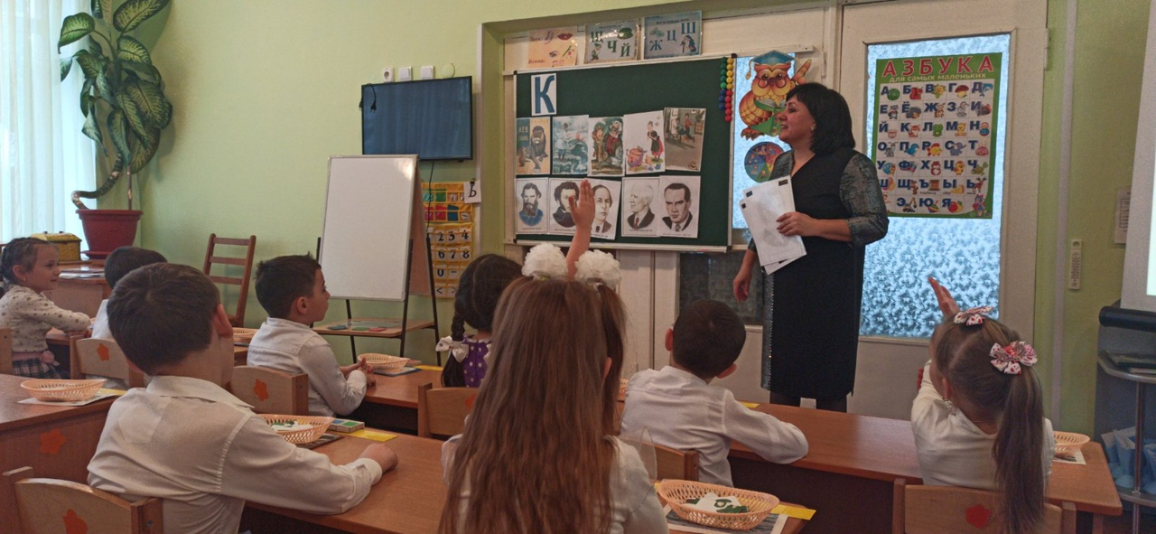

Слайд 14 «Буква Н»
-Молодцы, ребята, и с этим заданием вы справились и получаем следующую букву - Н
Слайд 15 А для того, чтобы наше путешествие продолжилось, нам необходимо сделать пальчиковую гимнастику.
«Пальчики уснули»
Пальчики уснули, в кулачок свернулись.
Раз, два, три, четыре, пять – захотели поиграть.
Разбудили дом соседей, там проснулись шесть и семь.
Восемь, девять, десять – веселятся все.
Но пора обратно всем: десять, девять, восемь, семь.
Шесть калачиком свернулся, пять зевнул и отвернулся.
Четыре, три, два, один – снова в домике мы спим.
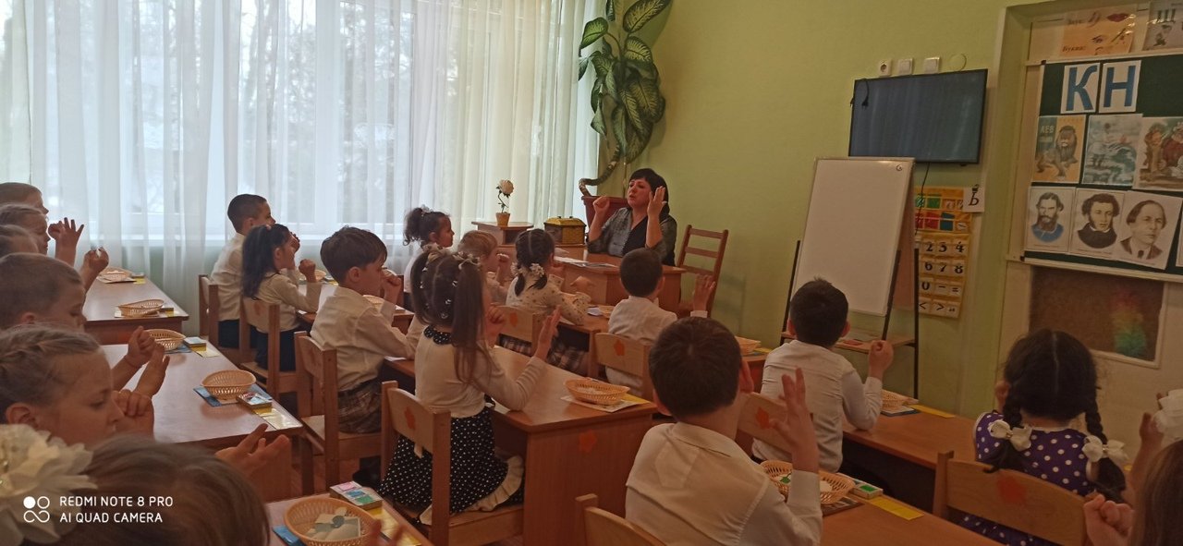

Ну, что ж, отправляемся дальше путешествовать по стране Азбуки. От кого же будет следующее задание? И мы видим - следующее задание от Всезнайки.
Слайд 16 Задание «Сложи картинку» (работа с предметными картинками)
Воспитатель: - Всезнайка просит сложить пазл. Полученное слово разделить на слоги. Сколько слогов в слове? (Сколько гласных в слове, столько слогов) Молодцы, ребята, вы справились с этим заданием и за это получаете следующую букву-букву И.
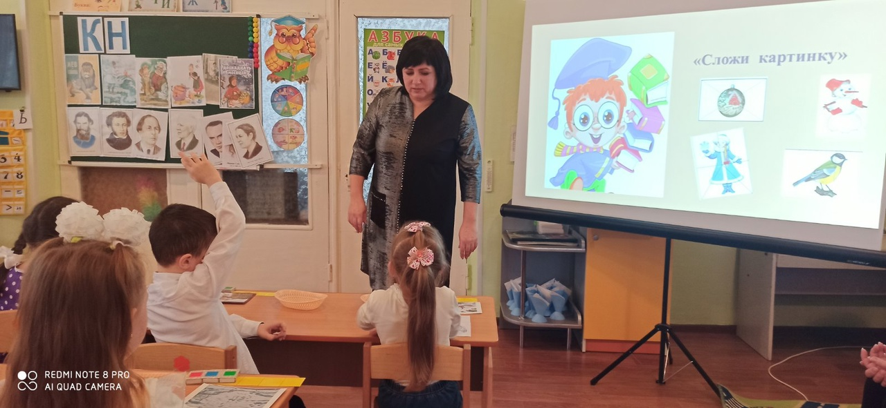

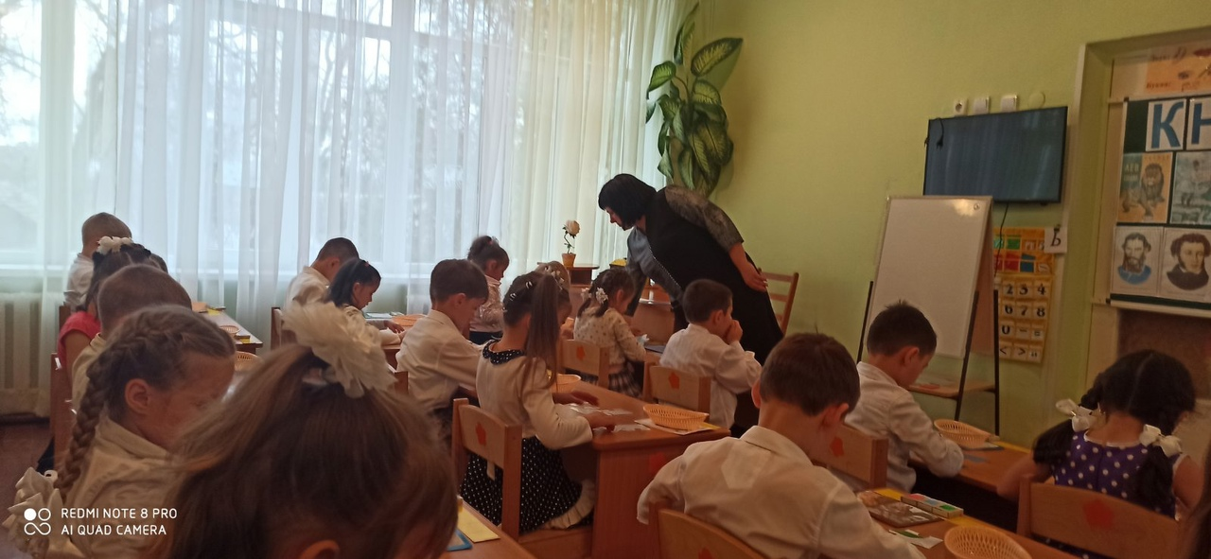

Слайд 17 «Буква И»
Слайд 18 Физминутка
Слайд 19 Задание «Составь по схемам предложение»
«У Королевы Азбуки.
Помощников не счесть.
Средь них один чудесный Гномик есть.
Он задание со схемами в подарок вам принес.
Вы ж проявите свое умение,
Составьте со словами предложения!»
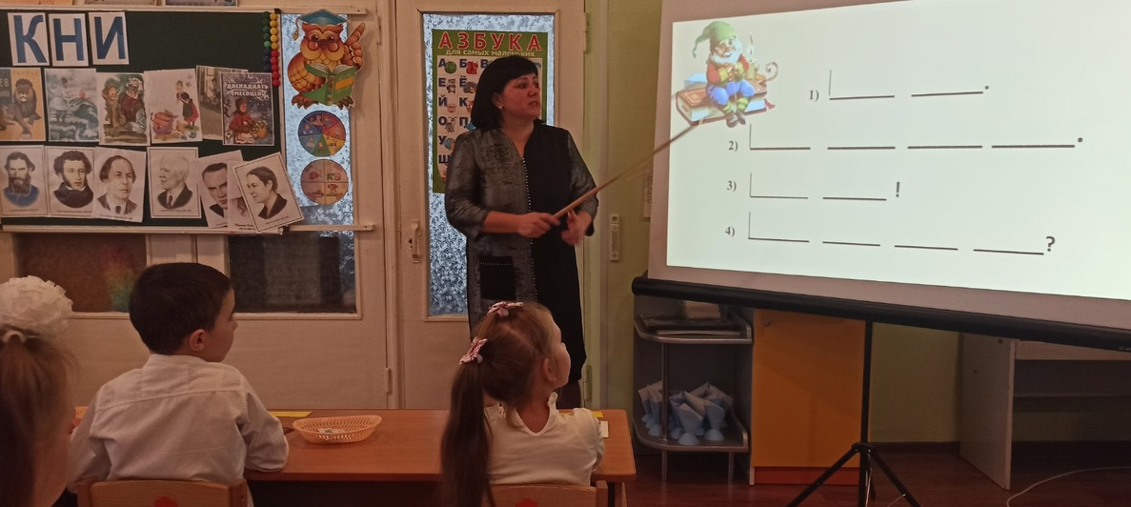

Слайд 20 Воспитатель:
- Ребята, что вы видите на экране? (схемы предложений). Что такое предложение? (несколько слов, которые связаны по смыслу или дружат между собой) Что означает черточка? (слово). Что означает вертикальная черточка? (начало предложения пишется с большой буквы). Что ставим в конце? (точка, восклицательный, вопросительный знак). Гномик приготовил для вас задание. У каждого из вас на столе есть сюжетная картинка. Вам необходимо по схеме придумать предложение.
Молодцы, ребята! Вы справились с заданием и получаете следующую букву-букву Г.
Слайд 21«Буква Г» Воспитатель:
- И у нас осталось последнее задание, которое приготовила нам мудрая тетушка Сова. Я думаю, что и с этим заданием мы обязательно справимся.
Слайд 22 Задание «Разгадай ребусы»
Воспитатель:
- Что такое ребус? (это зашифрованные слова в виде рисунков, букв)
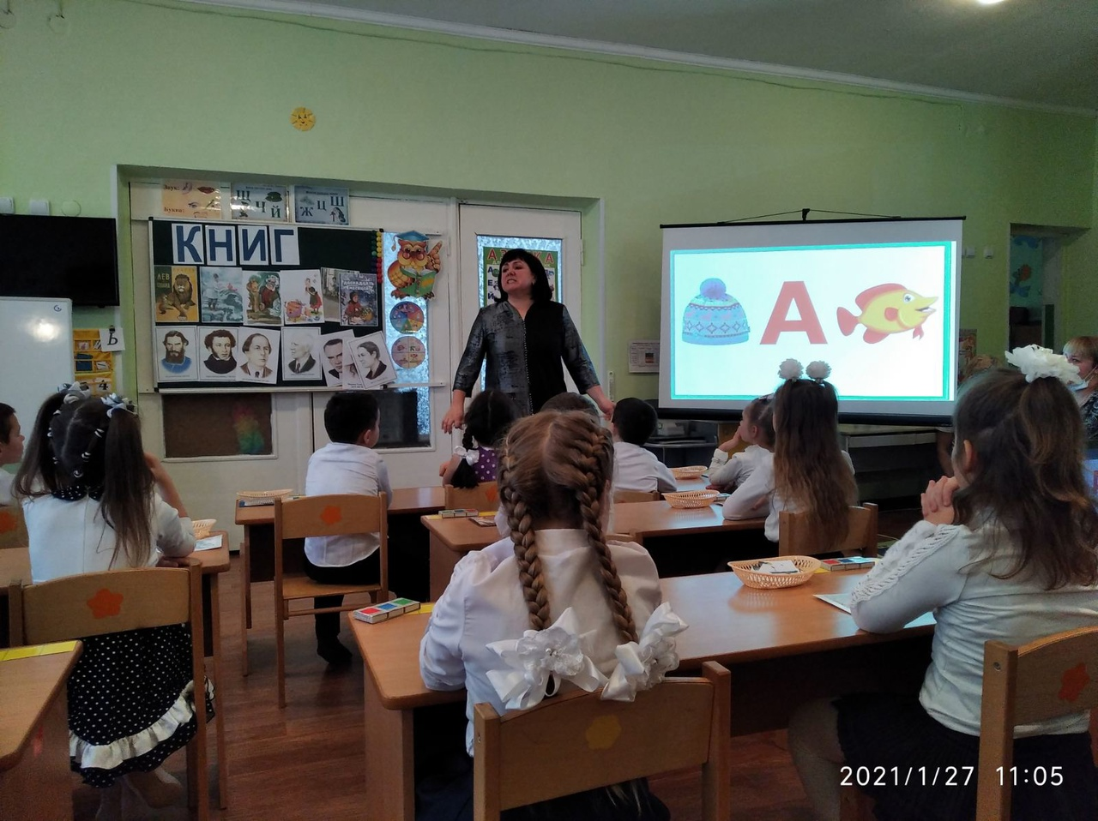

Слайд 23 (Зима)
Слайд 24 (Шар)
Слайд 25 (Мир)
Слайд 26 (Бусы)
Слайд 27 (Книга)
- Молодцы, ребята, мы разгадали все ребусы и тетушка Сова дарит нам последнюю букву-букву А.
Слайд 28 Буква "А"
Воспитатель:
-Ребята, мы собрали все буквы, а теперь давайте из этих букв составим слово (дети из полученных букв составляют слово КНИГА).
Слайд 29 «КНИГА»
Воспитатель:
- Давайте сделаем звуковой анализ того слова, которое у нас получилось. (Все дети делают за столами, один ребенок - возле доски)
Воспитатель: - Молодцы ребята! Вы отлично справились со всеми заданиями. Вот и закончилось наше увлекательное путешествие в Страну Азбуки. Я думаю, что вы еще не раз посетите Страну Азбуки, и в следующий раз Королева приготовит для нас другие, увлекательные задания.

Заключительная часть. Рефлексия
Воспитатель:
- Вам понравилось путешествовать по стране Азбуки?
- Какие задания были интересными, и понравились вам больше?
- Что вызвало трудности?
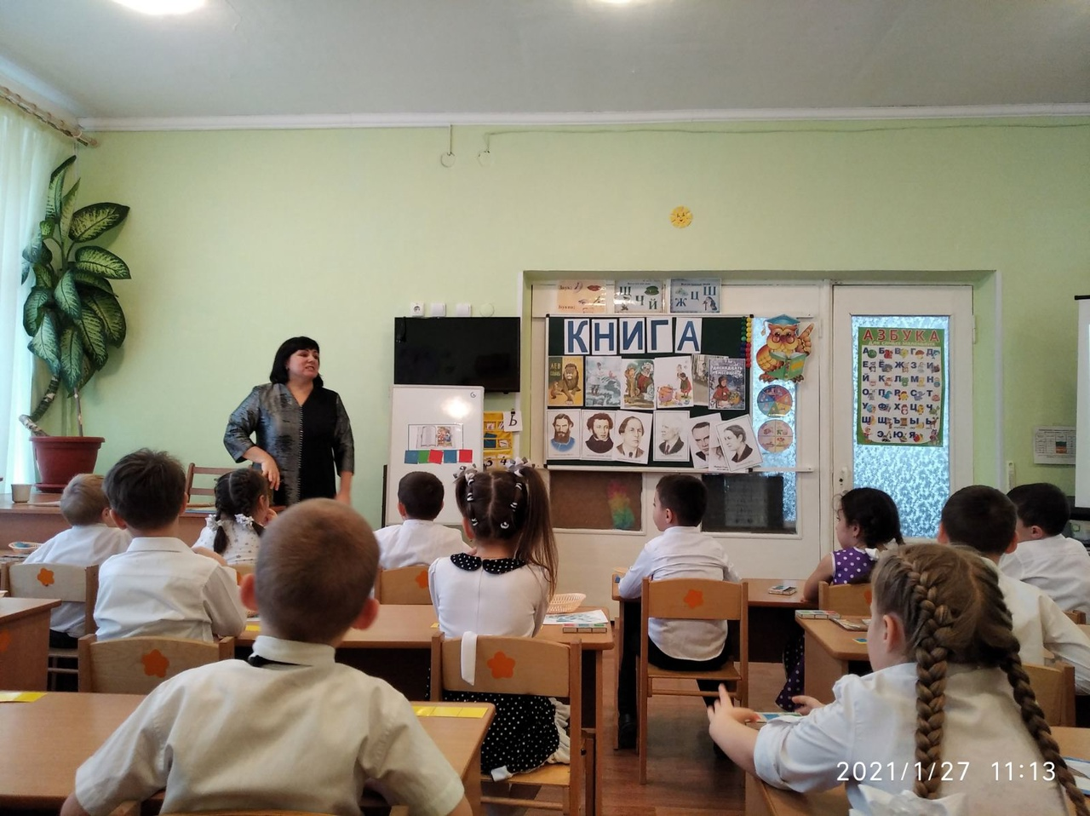

Слайд 31
Каждый просто молодец!
Путешествию конец.
Вы с грамматикой дружите
Знания свои копите.
Пусть помогут вам старания,
Память, логика, внимание!

